武汉大学2012—2013学年上学期

《C语言程序设计》试卷（A）
学号： | 姓名： | 院系： | 专业： | 得分：

一、填空题（每空2分，总计40分）
（1）二进制数110111.0101转换成十进制数为： ，十进制数424.75转换成二进制数为： ，八进制数41.27转换成二进制数为： 。
（2）下面程序中变量a 的值为： ，b的值为： 。
double x = 348.72,, y = -256.47;
int a = (int)(x + 0.50);
int b = (int)(y - 0.50);
（3）请写出下面程序段的输出结果： 。
#include <stdio.h>
const double PI = 3.14159265358979;
inline GetCircleArea(double radius){return PI*radius*radius;}

void main(){
printf("Area = %.6lf\n", GetCircleArea(10.0));
}
（4）根据下面的代码，回答下面的问题
int a[] = {5, 15, 34, 54, 14, 2, 52, 72};
int *p = &a[1], *q = &a[5];
*(p+3)的值是 ；*(q-3)的值是 ；q-p的值是 ；p<q的结果是真还是假 ；*p < *q的结果是真还是假 。
（5） 写出下面main函数运行结束时字符串str的内容： 。
void main(){
char str[] = “language”; int len = strlen(str);
char *p1=str, *p2=str+len-1, t;
while (p1 < p2){
t=*p1; *p1=*p2; *p2=t;
p1++; p2--;
}
}
（6）程序中需要动态分配1024个double类型的数组，请在下面写出相应的内存分配语句和释放语句：

（7）在C语言中，&运算符作为单目运算符表示的是 运算；作为双目运算符时表示的是 运算。
（8）写出下面一段程序的运行结果： 。
inline void GetFilePath(char* strPath){
int len = strlen(strPath);
for (int i=len-1; i>=0; i--){
if (strPath[i] == '\\'){
strPath[i] = '\0';
break;
}
}
}
void main(){
char* strFile = "d:\\Data\\a.txt";
GetFilePath(strFile);
printf(“%s\n”, strFile);
}
（9）请写出下面程序段的输出结果：
int i = 1;
switch (i % 3){
case 0: printf("zero ");
case 1: printf("one ");
case 2: printf("two ");
}
（10）设有以下定义：
enum ColorList{NONE=-1,BLACK,RED,GREEN,BLUE,WHITE}color1;
则枚举类型的保留字是 ，用户定义的枚举类型名是 ，用户定义的枚举变量是 。

二、改错题（共计20分）
图 1所示为卫星影像的RPC参数文件（文本文件）。下面一段程序的功能是从硬盘文件上读取该参数文件并将文件内容显示在屏幕上。
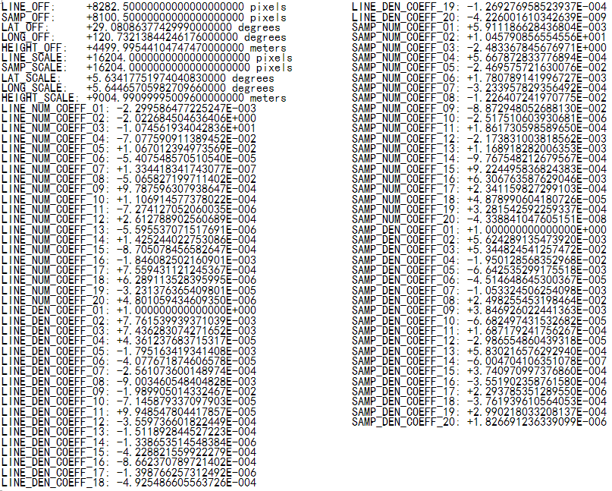
图 1 卫星影像的RPC参数文件样例
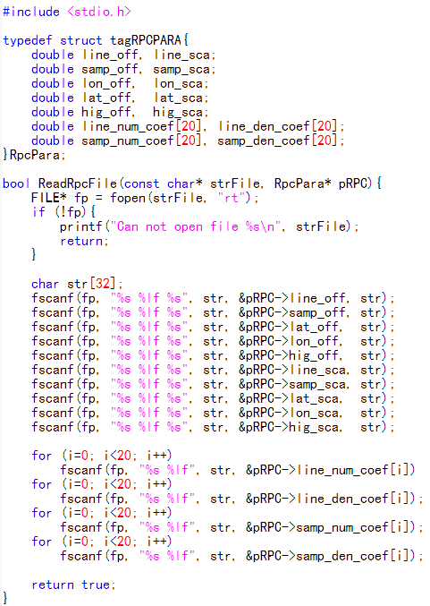
错误(1)
错误(2)（2）
错误(3)（3）
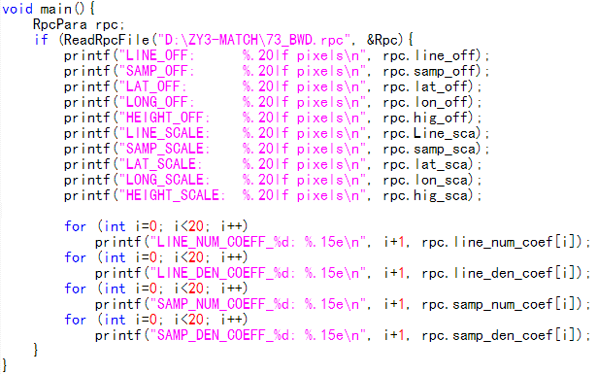
警告(4)；错误(5，6)
1、请根据下述错误提示信息修改程序中的编译错误（总计12分）；
（1）error C2065: 'ReadRpcFile' : function must return a value
（2）error C2065: 'i' : undeclared identifier
（3）error C2143: syntax error : missing ';' before 'for'
（4）warning C4129: 'Z' : unrecognized character escape sequence
（5）error C2065: 'Rpc' : undeclared identifier
（6）error C2143: syntax error : missing ')' before '{'
（7）error C2039: 'Line_scale' : is not a member of 'tagRPCPARA'
2、程序中另有两处逻辑错误，请查找并修改。（8分）

三、编程题（每题10分，共计40分）
1、编写程序，求1 - 3 + 5 - 7 + 9 - 11 + ... - 99 + 101的值；
2、输入n个评委的评分，计算并输出参赛选手的最后得分。计算方法为去除一个最高分和最低分，其余的进行平均，得出参赛选手的最后得分。
3、编写一个递归函数创建多级目录的文件夹。其中函数的声明方式如下：
void CreateDirs(const char *strPath);
函数的调用方式如下：
#include <stdio.h>
#include <direct.h>
#include <string.h>

void main(){
CreateDirs("D:\\Level0\\Level1\\Level2\\Level3");
}
其中需要使用库函数 _mkdir，其在MSDN中的帮助信息如下：
Creates a new directory.
int _mkdir(const char *dirname);
Parameters
dirname: Path for a new directory.
Return Value
Each of these functions returns the value 0 if the new directory was created. On an error, the function returns –1 and sets errno as follows.
#include <direct.h>

4、如图 2所示是一张成绩单，其中第一列是学生姓名，第二列是学生的学号，第三列是数学成绩。请根据题目后面的程序片段补出相应的三个函数代码。
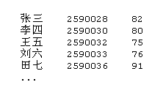
图 2 成绩单示意图
#include <stdio.h>
#include <string.h>

struct STU;
typedef STU* STUPTR;

struct STU{
int ID;
char name[16];
float score;
STUPTR pNext;
};

// 读取成绩单文件，获得学生的成绩
bool ReadScoresFile(const char* strFile, STUPTR* pSTU);

// 在屏幕上输出学生的成绩单
void PrintScores(STUPTR pSTU);

// 释放成绩单的数据结构
void ReleaseScores(STUPTR pSTU);

void main(){
STUPTR pSTU = NULL;
if (ReadScoresFile("d:\\scores.txt", &pSTU)){
PrintScores(pSTU);
ReleaseScores(pSTU);
}
}

出卷人 | 张勇 段延松 张志强 崔卫红
教研室负责人审核签字
共 6 页 第 6 页

